SUGERENCIAS AL 1 DE MARZO.2026
SEGUNDO DOMINGO DE CUARESMA CICLO A

SUGERENCIAS

- Fano nos regala esta cuaresma una actividad que estamos siguiendo, titulada: “Receta cuaresmal”. En esta Cuaresma dejamos que Jesús cocine nuestra vida. Cada domingo la Palabra de Dios nos va a regalar una RECETA, un INGREDIENTE que dará más sabor y felicidad a nuestra vida. El 1º domingo el ingrediente que nos da el evangelio para que nuestra vida tenga sabor es el Pan de la Palabra. En este 2º domingo, el de la Transfiguración recibimos un ingrediente: la carta del cielo que pone “Escuchad la Palabra”, a la que hay que responder “Oído…” y la ponemos en práctica. En un lugar visible podemos poner UNA BIBLIA y la palabra “Escucha”. Busca los materiales de Fano:
https://drive.google.com/drive/folders/1sumZW8BweFyZvtMVVdZOrZKpmttkch6a Aprended esta canción: Receta cuaresmal, Fano y Quirós:
https://youtu.be/p7PZ_saWUIE

- Se podría hacer la procesión de entrada portando en alto el leccionario o evangeliario

- Se podría poner en este 2º domingo para ambientar, en las escaleras del presbiterio, delante del altar, diversas BIBLIAS o evangelios abiertos, con un cirio encendido al lado y una palabra: “¡Escuchadle!”; o poner esta frase junto al ambón
.
- Podemos organizar con los niños una oración tipo oratorio, por grupos, en alguna capilla colocando un dibujo de Jesús transfigurado, una biblia con una palabra “Escuchadle”, una cruz.

- Signo de participación de transfiguración: es el momento de cambio, de luz, de novedad, igual que Jesús nos vamos a transfigurar. Les damos a cada una nube azul recortada y en ella ponen su nombre y dos apellidos imaginarios que digan una característica positiva de ellos, por ej.: “Pili, Alegre y Sensible”. Esas nubes las pegamos en una cartulina blanca y en la acción de gracias la explicamos diciendo que Jesús quiere que también nosotros brillemos y sepamos dar luz a un mundo que tanto nos necesita. Con Jesús brillamos más.

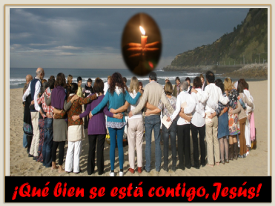- Los domingos del ciclo A deberían tener un sentido de renovación del bautismo. Los evangelios de este ciclo A eran las catequesis con las que se preparaba a los adultos, en cuaresma, en los primeros siglos en el catecumenado, para recibir el domingo de pascua el bautismo. Si en el domingo pasado hicimos las renuncias y la profesión de fe, en este podríamos hacer antes de las lecturas el rito del Effetá: “El Señor que hizo oír a los sordos y hablar a los mudos os conceda a su tiempo escuchar su palabra y proclamar la fe, para alabanza y gloria de dios Padre. Amén”.
- Se podría el domingo pasado explicar el significado del desierto en la biblia y en este domingo la montaña. “Subió con ellos aparte a un monte alto”, dice Mateo. En lenguaje bíblico, el “monte” es el lugar de la proximidad de Dios. Para los judíos la montaña evoca en seguida el Sinaí, el lugar donde Moisés habla con Dios cara a cara y recibe las tablas de la ley. En otro monte los discípulos habían escuchado las bienaventuranzas, la nueva ley, del nuevo Moisés, Jesús. Desde el Tabor los tres discípulos experimentarán también la Transfiguración, anuncio de la gloriosa Resurrección.

- En esta semana recuperemos espacios para orar y escuchar la Palabra, Jesús: en casa, en la naturaleza, en una visita en la iglesia a lo largo del día, en nuestro rincón de pensar… Busquemos tiempo para la Palabra que ilumina, transfigura, renueva, y toda nuestra vida se iluminará. Prestemos especial atención a la primera parte de la misa (proclamación y lectura de la Palabra).

- Cuida la oración en grupo y en familia, lleva contigo los evangelios, participa en la oración de la comunidad. Ora más. Organizad una “quedada” de oración, hablad con él con naturalidad. Recuerda que para orar hay que tener silencio, ponerse los cascos de Dios, aprender a oír su música dejando nuestras músicas, sentirnos a gusto a su lado, y volver a la vida, transformados, llenos de Dios.
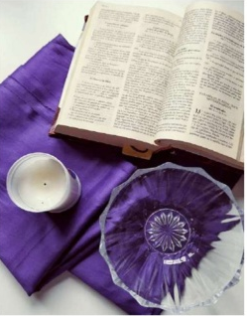
- Construye tu rincón cuaresmal: Prepara un espacio significativo durante la Cuaresma y la Pascua en casa. Que sea un lugar donde puedes poner un paño morado (en Pascua se cambiará por uno blanco), en este lugar pon el Evangelio de cada domingo o del día. Si te es posible, pon junto a la Palabra un crucifijo, y delante un cuenco vacío, que luego en Pascua lo llenaremos con el agua bendecida en la Vigilia Pascual y que conservaremos durante toda la Pascua, del cual, cada día tomaremos un poco para santiguarnos y recordar nuestra condición de bautizados, de hijos de Dios. Luego, ya en Pascua, podrás poner junto a la cruz un cirio, signo de la luz de Cristo resucitado, o bien el que te entreguen en la Vigilia u otro significativo. Así mismo podrás adornar ese espacio con flores, signo de la alegría y de la vida.

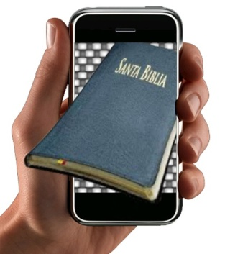
TEXTO DEL PAPA FRANCISCO
El Papa Francisco al iniciar la cuaresma de 2017 (4-03-2017) puso un ejemplo:
“Alguien dijo: ¿qué pasaría si tratamos la Biblia como tratamos a nuestro teléfono móvil? Si la lleváramos siempre con nosotros, o al menos el pequeño Evangelio de bolsillo, ¿qué sucedería? Si nos volviéramos cuando nos la olvidamos: tú te olvidas el móvil…‘¡Uy! ¡No lo tengo, vuelvo a buscarlo!’. Si la abriéramos varias veces al día; si leyéramos los mensajes de Dios contenidos en la Biblia como leemos los mensajes del teléfono… ¿qué sucedería?”.

LA ORACIÓN NOS SANA
A tus amigos, Señor, les ocurrió lo mismo que nos sucede a nosotros cuando oramos.
Siempre que pasamos un rato contigo comentamos lo bien que nos dejas,
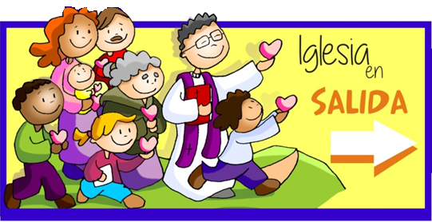
cuánto nos sanas por dentro, cómo nos energizas la vida…
Después viene el trajín de cada día y te olvidamos enseguida, en los agobios, en el trabajo,
mientras seguimos recordando nostálgicos, ¡qué bien se estaba contigo!

Nos organizamos la vida dejando para Ti las sobras del reloj.
Vivimos agitados, nos ocupan mil cosas y para un rato que tenemos de descanso…
la tele te gana la partida; una película nos distrae, o enviamos un WhatsApp.
Y vamos dejando sentarnos a tu lado, hablar un poco contigo,
aunque estamos convencidos del bien que nos hace,
de lo que nos descansas, nos animas, nos dinamizas y nos habitas.

Subiste con tus amigos a una montaña alta y apartada,
nosotros tenemos que proponernos buscar el lugar y el momento adecuado.

Cuando estamos contigo a solas haciendo silencio y nos ponemos a tu escucha
nos ocurre lo mismo que a Pedro, a Santiago y a Juan, que nos cambias del todo,
sentimos que nuestra vida se transfigura porque Tú nos pones en contacto
con lo mejor de nosotros mismos, Tú nos descansas del trajín cotidiano,
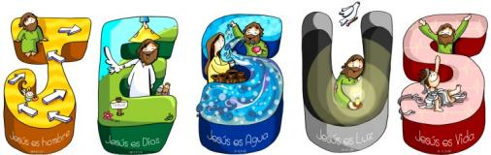
nos impulsas a perdonar, nos reconcilias con nosotros mismos,
nos haces los protagonistas de nuestra historia y nos llenas de tu amor.
Así, de esa manera, podemos con todo y la vida contigo se vuelve una fiesta.
¿Cómo no le vamos a contar a todos este secreto que nos llena de gozo?
Mari Patxi Ayerra

VÍDEOS: Cuaresma-2ºA,
La Transfiguración Mateo 17, 1-9.

-La transfiguración de Jesús, película: http://youtu.be/oWIcWcAsqEU
-La transfiguración, película: http://youtu.be/3YM2wbpzijQ
-La transfiguración, película: http://youtu.be/gzXhZxc2sig
-Mateo 17,1-9, película: http://youtu.be/25izRlHq9SM
-Transformación, transfiguración, película: http://youtu.be/fqp0-sIUY04
-La transfiguración del Señor, dibujos: http://youtu.be/o-aPj5MBcBI
-La transfiguración, dibujos: http://youtu.be/kSef6PGRLk0
-La transfiguración, títeres: http://youtu.be/QNAA14SDjTI
-La transfiguración, animación en inglés: http://youtu.be/FMXybJvyOU0 http://youtu.be/qfx_2AwzH5A
-La Transfiguración, explicación: http://youtu.be/yzZDPWafJ2I
-Mis hijos, Verbo Divino 2011, reflexión: https://youtu.be/jXP3aNUaFy4
-Abre los ojos, reflexión, Verbo Divino 2014: https://youtu.be/fU9zS4g9Mlw
-El encuentro, VD 2017, reflexión: https://youtu.be/bGnln6TobFw

-Escuchar, Verbo Divino 2020, reflexión: https://youtu.be/-Sgydk65EtY

-Identidad, Verbo Divino 2023, reflexión: https://youtu.be/8PyesSc4qVQ
-Qué bien se está aquí, Athenas, canción: https://youtu.be/JO1bno_l6hk

-Jesús es, Unai Quirós, Cuaresma A, canción: https://youtu.be/PDwp-M7E5UI

-Pray, orar, cadena de oración: https://www.youtube.com/watch?v=65HJ6VRczKg

-La transfigurción, P. Larrea, canción: https://youtu.be/EfZSoj4hU0o

-Qué es la cuaresma, explicación: https://youtu.be/vX7UxXRnAqQ
-La transfiguración, canción de Javier Bru: https://youtu.be/J_letDwFjp0
-Lecturas con lenguaje de signos: https://youtu.be/VbRb1vmW8ZM https://youtu.be/YN_OlgU3zKw https://youtu.be/h1Ab_4YwfAw
